**Лабораторная работа № 9**

**Вариант 2**

1. **Общая постановка задачи**
2. Создать файл base-types.h, содержащий определения следующих структур:

* point_t, представляющую собой точку на плоскости. Координаты должны храниться в полях x и y.
* rectangle_t, описывающую прямоугольник шириной width и высотой height с центром в точке pos.

1. Создать файл shape.h, содержащий определение абстрактного класса Shape. Этот класс должен предоставлять следующие методы:

* getArea вычисление площади
* getFrameRect получение ограничивающего прямоугольника для фигуры (см. типы из предыдущего пункта), стороны ограничивающего прямоугольника всегда параллельны осям
* move перемещение центра фигуры, реализовать в двух вариантах:
* перемещение в конкретную точку
* смещение по осям абсцисс и ординат
* scale изотропное масштабирование фигуры относительно её центра с указанным коэффициентом
* getName получение названия фигуры (RECTANGLE, CIRCLE, COMPLEX и т.д.), метод использовать при выводе
* clone создание копии фигуры в динамической памяти и получение указателя на эту копию

1. Реализовать класс Rectangle, производный от Shape, в файлах rectangle.h и rectangle.cpp, соответственно (см. раздел «Фигуры»).
2. Реализовать фигуру, указанную преподавателем (см. раздел «Фигуры»).
3. Реализовать класс CompositeShape, производный от Shape (см. раздел «Фигуры»), представляющий собой составную фигуру и хранящий массив в динамической памяти из произвольных фигур, реализованных в вашей программе. Использование умных указателей и контейнеров стандартной библиотеки недопустимо. Объекты класса должны корректно копироваться и перемещаться. При добавлении базовой (прямоугольник, круг и т.п.) фигуры в составную, добавляться должна копия базовой фигуры.
4. Перегрузить оператор вывода << для класса Shape. Вывод должен содержать в одну строчку: название фигуры, её площадь, координаты левого нижнего угла и правого верхнего угла ограничивающего прямоугольника. Элементы при выводе должны округляться до одного знака после запятой в соответствии с правилами математики.
5. Перегрузить оператор сравнения < для класса Shape. Сравнение проводить по площади фигуры.
6. Реализовать функцию, сортирующую массив указателей на фигуры в порядке неубывания их площадей.
7. Написать программу, которая считывает описания фигур и команд из файла (см. раздел «Требования») и после окончания ввода фигур, а также после выполнения каждой команды выводит в стандартный вывод на отдельных строках информацию о каждой фигуре в порядке неубывания их площадей. Вывод для составной фигуры должен быть таким же, как и для всех остальных: название, площадь, координаты углов ограничивающего прямоугольника.
8. Отдельно продемонстрировать работу всех методов копирования и перемещения составной фигуры.
9. **Круг**. Описывается координатами центра и радиусом. Центром фигуры считается центр окружности  
   CIRCLE 2.0 3.0 5.0  
   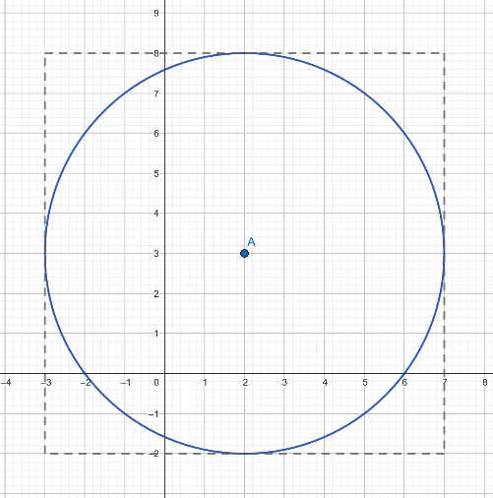
10. **Таблица с детальными требованиями и тест планом**

|  |  |  |  |
| --- | --- | --- | --- |
| Требование | Детальные требования | Данные | Ожидаемый результат |
| Файл in.txt нет в директории проекта | Если в папке нет input файла, сообщение: "Файл не найден" | - | Сообщение: "Невозможно открыть файл" |
| leftDown_.x_ < rightUp_.x_ или leftDown_.y_ < rightUp_.y_, | Если leftDown_.x_ >= rightUp_.x_ или leftDown_.y_ >= rightUp_.y_, сообщение " Неправильные координаты!" | RECTANGLE  4.0 4.0  2.0 2.0 | Сообщение: "Неправильные координаты!" |
| radius_ > 0 | Если radius_ <= 0, сообщение "Неправильно задан радиус!" | SQUARE 2.0 -5.0  -2.0 | Сообщение: "Неправильно задан радиус!" |
| maxSize_ > 0 | Если maxSize_ <= 0, сообщение " Число фигур должно быть больше чем 0" | COMPLEX -2 | Сообщение: "Число фигур должно быть больше чем 0" |
| realSize_ < maxSize_ | Если realSize_ > maxSize_, сообщение " Составная фигура переполнена! " | - | Сообщение: " Составная фигура переполнена! " |
| k > 0 | Если k <= 0, сообщение " Коэффициент масшатабирования должен быть больше нуля! " | MOVE -1.0 -1.0  -4.0 | Сообщение: " Коэффициент масшатабирования должен быть больше нуля! " |
| В составной фигуре нет фигур | Если в массиве фигур нет элементов, выводится сообщение: "Нет фигур в составной фигуре!" | COMPLEX  COMPLEXEND | Сообщение: "Нет фигур в составной фигуре!" |
| Все работает корректно |  | CIRCLE 1.0 1.0 1.0  CIRCLE 1.15 2.5 10.1  RECTANGLE -5.9 -3.4 3.0 4.0  SQUARE -1.55 -1.55 10.5  TRIANGLE 1.3 2.2 3.2 5.0 10.0 -5.5  COMPLEX 5  CIRCLE 2.0 3.0 15.0  RECTANGLE -5.0 -3.0 3.0 4.0  CIRCLE 1.0 1.0 10.0  SQUARE -1.5 -1.5 10.0  SQUARE 0.0 0.0 5.0  COMPLEXEND  SCALE -15.0 -7.5 1.5  MOVE 2.0 3.0 | Сообщение: «Отсортированный список фигур после команд:  CIRCLE 3.1 0 0 2 2  RECTANGLE 65.9 -5.9 -3.4 3 4  CIRCLE 320.5 -9 -7.6 11.3 12.6  COMPLEX 1077 -13 -12 17 18  _______________________________________________  Отсортированные фигуры после комманд:  CIRCLE 7.1 2.5 3.5 3.5 4.5  RECTANGLE 148.2 -40 -21.8 -26.7 -10.6  CIRCLE 721.1 -1.9 0.5 8.2 10.6  COMPLEX 2423.3 -19.3 -11.3 11.5 13.5» |